Antilles Guyane bac L

Septembre 2002

Partie 1 : THEME OBLIGATOIRE Alimentation et environnement

Le pain

Texte 1 : le pétrissage

Pour faire du pain, il faut de l'eau, de la farine, deux mains pour pétrir et un four pour cuire.
Première opération, le pétrissage consiste à unir en pâte l'eau, la levure, la farine, avec un peu de sel qui améliore le goût final.
La farine contient deux composants principaux : des grains d'amidon et diverses protéines solubles ou insolubles.
En ce qui concerne l'amidon (70 à 80 % de la farine), il est composé de deux sortes de molécules appelées glucides. Pourquoi les diététiciens nomment-ils "glucides" de telles molécules ? Parce qu'elles sont toutes deux constituées de longues chaînes dont les maillons sont la molécule de glucose.
Et les maçons du pain ? Ce sont des protéines spécialisées, présentes en petite quantité mais au rôle considérable les enzymes. Ces dernières sont des catalyseurs, c'est-à-dire des molécules capables d'opérer des réactions chimiques sans y participer.
Ces enzymes, les amylases, utilisent l'eau pour détacher des longues molécules de l'amidon du maltose, une molécule plus petite composée de deux groupes glucose, et diverses autres substances qui "servent" de substance nutritive aux levures. Ces transformations ne concernent pas la totalité de l'amidon.
D'après « les secrets de la casserole », Hervé This.

Question 1 en rapport avec le texte I (Physique - Chimie) (4 points) Saisir des informations. Analyser

1.1. L'amidon est un glucide. A partir du texte, proposer une définition du mot "glucide".
Donner les exemples de deux autres glucides.
1.2. Rappeler le test qui permet de mettre en évidence l'amidon.
13. L'amidon subit une hydrolyse produisant du maltose. En s'aidant du texte, quelle définition donne-t-on au mot "hydrolyse"?
1.4. Quelles substances favorisent cette réaction d'hydrolyse ?
1.5. En s'aidant du texte, préciser le rôle d'une enzyme dans une réaction chimique.
1.6. De la mie de pain dans de l'eau, additionnée de liqueur de Fehling est chauffée : un précipité rouge brique apparaît. Quelle substance est ainsi mise en évidence dans le pain?

Texte 2 : la fermentation
La levure de boulanger sert, lors de la panification, à alléger la pâte en y créant des alvéoles ; elle confère aussi au pain des saveurs et des odeurs.
Ces levures sont des organismes vivants qui produisent des enzymes, les maltases, qui dissocient le maltose en deux molécules de glucose. Ces dernières sont ensuite transformées en dioxyde de carbone, en alcool et divers autres composés sapides* et aromatiques.
Les bulles de dioxyde de carbone sont piégées dans des alvéoles. Il se dilate quand il est chauffé, en repoussant la pâte encore molle avant la cuisson. Il fait alors gonfler le pain.
Sapides qui a un goût, une saveur.

Question 2 en rapport avec les textes I et 2 (Physique - Chimie) (3 points) Saisir des informations. Analyser

2.1. Préciser les deux étapes de la panification où s'opère la transformation partielle de l'amidon en glucose.
2.2. Quels sont les agents responsables de cette double transformation?
2.3. Écrire en toutes lettres le bilan des deux étapes de la panification.
Question 3 Identification du gaz qui se dégage (Physique - Chimie) (3 points) Analyser. Interpréter

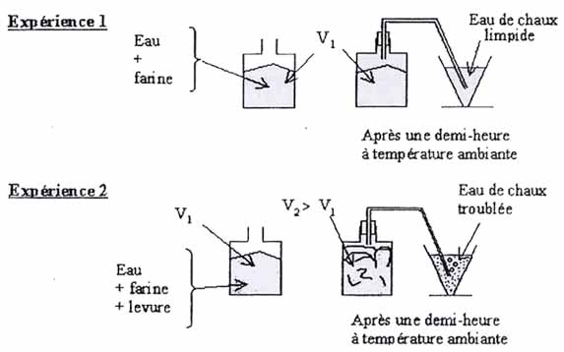

3.1. Quelles observations peut-on faire dans l'expérience 2?
3.2. En déduire quel est le gaz qui se dégage.
3.3. Quel est le rôle de l'enzyme produite par la levure?

Question 4 (Physique - Chimie) (1 point) Interpréter

Si l'on mastique longuement du pain, on note l'apparition d'une saveur sucrée.
Quelle est la réaction qui se produit avec la salive ? Quel rôle peut-on attribuer â la salive?

Question 5 (SVT) 3 points Saisir des informations et utiliser ses connaissances

Le « pain complet» est une dénomination commerciale qui correspond à un pain fabriqué avec de la farine obtenue par broyage de grains de blé avec leurs enveloppes.

« Pain complet » pour 100g | Protides  (en g) | Lipides  (en g) | Glucides (en g)
« Pain complet » pour 100g | Protides  (en g) | Lipides  (en g) | Amidon | Sucres | Cellulose
« Pain complet » pour 100g | 9 | 2 | 30 | 20 | 8,5

« Pain complet » pour 100g | Eau  (en g) | Principaux ions minéraux (en mg)
« Pain complet » pour 100g | Eau  (en g) | sodium | potassium | calcium | chlorure | phosphore
« Pain complet » pour 100g | 28,3 | 600 | 200 | 80 | 400 | 230

« Pain complet » pour 100g | Vitamines (en µg)
« Pain complet » pour 100g | A | B1 | B2 | PP | C | D
« Pain complet » pour 100g | 0 | 0,25 | 0,06 | 3,4 | 0 | 0

5.1. Le « pain complet » est-il un aliment complet? Justifier la réponse.
5.2. Quels sont les apports énergétiques et les apports bâtisseurs que l'on peut trouver dans ce type de pain?

Partie 2 : THEME AU CHOIX
PROCREATION
Le RU 486

Le RU 486 est une molécule capable d'interrompre une grossesse débutante. Le traitement au RU 486 permettra une expulsion de l'embryon dans les heures qui suivent. On observe aussi la réapparition des règles. On cherche à comprendre le mode d'action de cette molécule.

Document :
Expérimentations réalisées sur des lots de lapines pubères, ovariectomisées au préalable. Les expériences consistent en des injections ou des absorptions aux différents temps successifs t1 puis t2. Les observations sont réalisées sur la structure de l'endomètre de l'utérus de la lapine.

EXPERIENCES |  | Lot 1 | Lot 2 | Lot 3 | Lot 4 | Lot 5
EXPERIENCES | Injection d’œstradiol au temps t1 | NON | OUI | OUI | OUI | OUI
EXPERIENCES | Injection de progestérone au temps t2 | NON | NON | OUI | OUI | OUI
EXPERIENCES | Absorption de RU486 au temps t2 | NON | NON | NON | 5 mg.kg⁻¹ | 20 mg.kg⁻¹
RESULTATS | Aspect de l’utérus (coupe microscopique) en fin de traitement. |  |  |  |  | 
RESULTATS | Dentellisation de l’endomètre | NON | NON | OUI | OUI | NON

Question 1 (2 points) Saisir et mettre en relation des informations

Analyser les résultats des expériences des lots 1,2,3 pour en déduire le rôle de l'œstradiol et de la progestérone dans l'évolution de l'endomètre utérin.

Question 2 (3 points) Saisir et mettre en relation des informations

Analyser les résultats des expériences des lots 4 et 5 pour en déduire le rôle du RU 486 dans l'évolution de l'endomètre utérin.

Question 3 (2 points) Mobiliser ses connaissances et effectuer une synthèse

A l'aide de vos connaissances et des résultats de ces expériences, proposer une explication quant au mode d'action du RU 486 sur l'endomètre utérin.
Partie 2 : THEME AU CHOIX
DU GENOTYPE AU PHENOTYPE, APPLICATIONS BIOTHECNOLOGIQUES

La truie transgénique

Le texte ci-dessous nous explique comment grâce au génie génétique l'industrie pharmaceutique a pu fabriquer des protéines humaines en grande quantité.

Document 1
Jusqu'à l'avènement du génie génétique, une quantité notable de substances d'intérêt pharmaceutique, les protéines, n'étaient pas utilisables, car elles n'étaient pas disponibles. Les protéines ont généralement une structure trop complexe pour être synthétisées par les réactions chimiques. Les seules protéines exploitables provenaient d'extraits d'organes ou de sang d'animaux ou d'hommes. Le génie génétique permet d'isoler des gènes, de les modifier si nécessaire, et de les utiliser pour produire la protéine correspondante.
Pour se faire, il est intéressant d'utiliser des micro-organismes tels que les bactéries et les levures . Ces cellules sont les plus aisées à employer industriellement. Ces organismes monocellulaires sont aptes à assembler les acides aminés sous la direction du gène étranger qu'elles ont reçu, puisque le code génétique est le même pour tous les organismes vivants ....
D'après Pour La Science mars 1997.

Question 1 (5 points) Utiliser ses connaissances

  - Rappeler quelles sont les étapes qui mènent du gène à la protéine.
  - L'information génétique transmise d'une espèce à l'autre par génie génétique s'exprime. Quelle propriété de l'ADN ceci met-il en évidence?

Saisir des informations et les traduire par un schéma.
  - Faire un schéma qui résumera la technique exposée dans le texte du document 1.

Les méthodes utilisant les microorganismes ont tine efficacité limitée. Aussi les chercheurs utilisent des animaux transgéniques pour la fabrication de protéines.

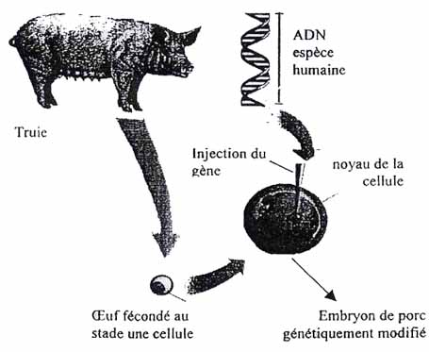 | Une truie transgénique est obtenue au terme de plusieurs opérations :  - On commence par préparer un segment d’ADN qui contient le gène humain possédant l’information génétique de la protéine que l’on cherchera à produire.  - On injecte alors cet ADN à des œufs fécondés prélevés à des truies. L’ADN est introduit dans le noyau de la cellule. Un des chromosomes du porc incorpore l’ADN étranger. Enfin, on réimplante les embryons modifiés.  - Les cochons obtenus grandissent et les femelles fabriquent du lait contenant la protéine.

Question 2 (2 points) Saisir des informations

En utilisant le document 2, compléter le tableau suivant.

De quelle espèce provient le gène transféré ?
Quelle est la cellule qui reçoit le gène ?
Quelle est l’espèce transgénique ?
Où recueille-t-on la protéine ?

A RENDRE AVEC LA COPIE

